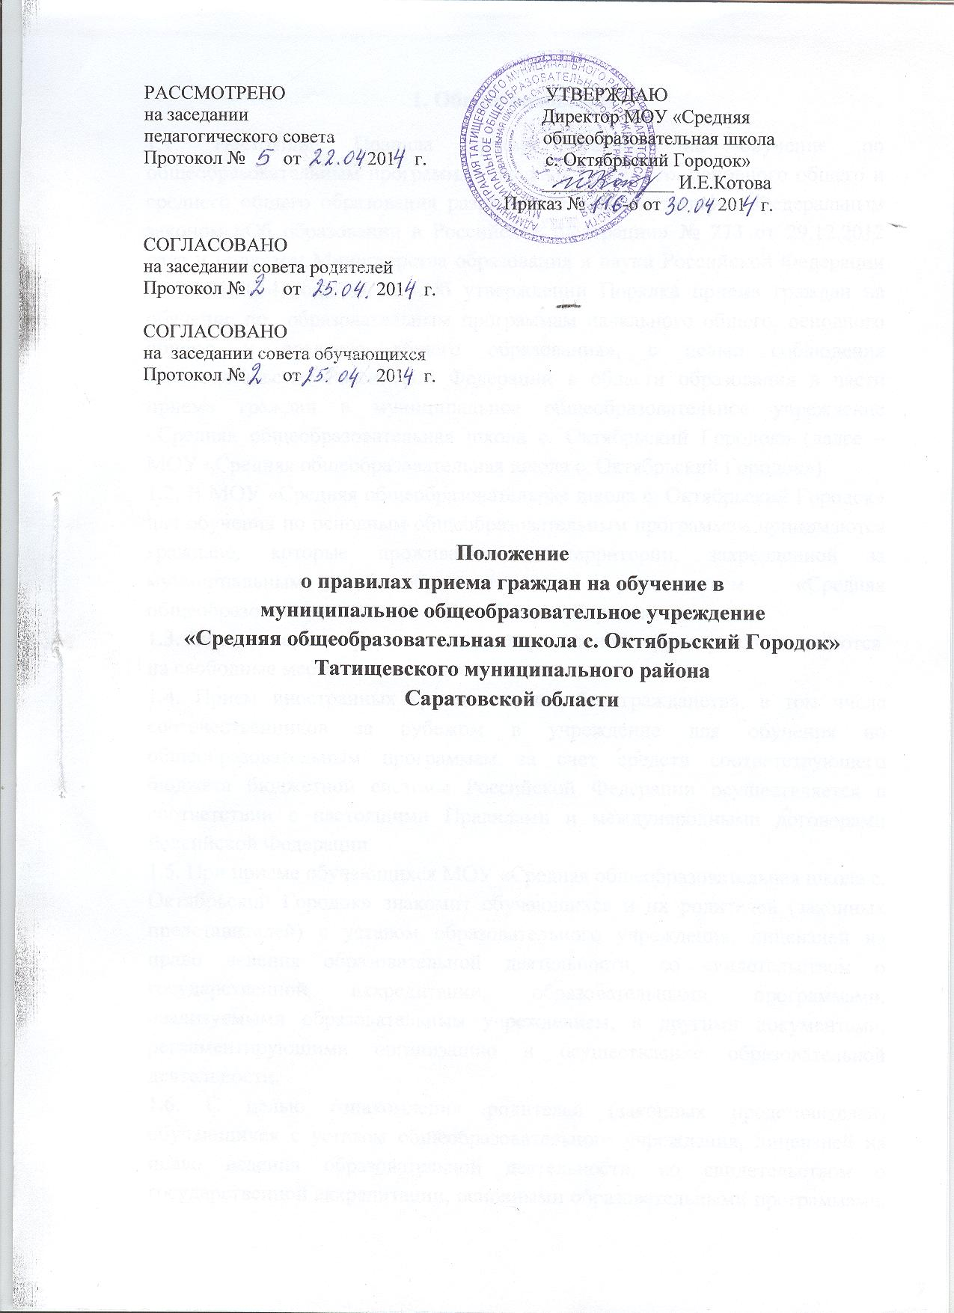

1. Общие положения

1.1. Настоящие Правила приема граждан на обучение по общеобразовательным программам начального общего, основного общего и среднего общего образования разработаны в соответствии с Федеральным законом «Об образовании в Российской Федерации» № 273 от 29.12.2012 года и приказом Министерства образования и науки Российской Федерации от 22.01.2014 года № 32 «Об утверждении Порядка приема граждан на обучение по образовательным программам начального общего, основного общего и среднего общего образования», с целью соблюдения законодательства Российской Федерации в области образования в части приема граждан в муниципальное общеобразовательное учреждение «Средняя общеобразовательная школа с. Октябрьский Городок» (далее – МОУ «Средняя общеобразовательная школа с. Октябрьский Городок»).
1.2. В МОУ «Средняя общеобразовательная школа с. Октябрьский Городок» для обучения по основным общеобразовательным программам принимаются граждане, которые проживают на территории, закрепленной за муниципальным общеобразовательным учреждением «Средняя общеобразовательная школа с. Октябрьский Городок».
1.3. Лица, не зарегистрированные на закрепленной территории, принимаются на свободные места.
1.4. Прием иностранных граждан и лиц без гражданства, в том числе соотечественников за рубежом в учреждение для обучения по общеобразовательным программам за счет средств соответствующего бюджета бюджетной системы Российской Федерации осуществляется в соответствии с настоящими Правилами и международными договорами Российской Федерации.
1.5. При приеме обучающихся МОУ «Средняя общеобразовательная школа с. Октябрьский Городок» знакомит обучающихся и их родителей (законных представителей) с уставом образовательного учреждения, лицензией на право ведения образовательной деятельности, со свидетельством о государственной аккредитации, образовательными программами, реализуемыми образовательным учреждением, и другими документами, регламентирующими организацию и осуществление образовательной деятельности.
1.6. С целью ознакомления родителей (законных представителей) обучающихся с уставом общеобразовательного учреждения, лицензией на право ведения образовательной деятельности, со свидетельством о государственной аккредитации, основными образовательными программами, реализуемыми образовательным учреждением, и другими документами, регламентирующими организацию и осуществление образовательной деятельности МОУ «Средняя общеобразовательная школа с. Октябрьский Городок» размещает копии указанных документов на информационном стенде и официальном сайте учреждения.
1.7. Факт ознакомления родителей (законных представителей) ребенка, в том числе через информационные системы общего пользования, с Уставом общеобразовательного учреждения, лицензией на право ведения образовательной деятельности, со свидетельством о государственной аккредитации, основными образовательными программами, реализуемыми образовательным учреждением, и другими документами, регламентирующими организацию и осуществление образовательной деятельности, фиксируется в заявлении о приеме и заверяется личной подписью родителей (законных представителей). Подписью родителей (законных представителей) обучающегося фиксируется также согласие на обработку их персональных данных и персональных данных ребенка в порядке, установленном законодательством Российской Федерации.

2. Приём в образовательное учреждение

2.1. Прием граждан осуществляется по личному заявлению родителей (законных представителей) ребенка при предъявлении оригинала документа, удостоверяющего личность родителя (законного представителя), либо оригинала документа, удостоверяющего личность иностранного гражданина в Российской Федерации, без вступительных испытаний (процедур отбора).
2.2. Образовательное учреждение может осуществлять прием указанного заявления в форме электронного документа с использованием информационно-телекоммуникационных сетей общего пользования.
2.3. Примерная форма заявления размещается школой на информационном стенде и (или) на официальном сайте образовательного учреждения в сети "Интернет".
2.4. В заявлении родителями (законными представителями) указываются следующие сведения о ребенке:
- фамилия, имя, отчество (последнее - при наличии);
- дата и место рождения;
- фамилия, имя, отчество (последнее - при наличии) родителей (законных представителей) ребенка.
- адрес места жительства ребенка, его родителей (законных представителей);
- контактные телефоны родителей (законных представителей) ребенка.
2.5. Родители (законные представители) детей, проживающих на закрепленной территории, для зачисления ребенка в первый класс дополнительно предъявляют оригинал свидетельства о рождении ребенка или документ, подтверждающий родство заявителя, свидетельство о регистрации ребенка по месту жительства или по месту пребывания на закрепленной территории, или документ, содержащий сведения о регистрации ребенка по месту жительства или по месту пребывания на закрепленной территории;
родители (законные представители) детей, не проживающих на закрепленной территории, дополнительно предъявляют свидетельство о рождении ребенка.
2.6. Родители (законные представители) детей, являющихся иностранными гражданами или лицами без гражданства, дополнительно предъявляют документ, подтверждающий родство заявителя (или законность представления прав ребенка), и документ, подтверждающий право заявителя на пребывание в Российской Федерации.
2.7. Иностранные граждане и лица без гражданства все документы представляют на русском языке или вместе с заверенным в установленном порядке переводом на русский язык.
2.8. Копии предъявляемых при приеме документов хранятся в образовательной организации на время обучения ребенка.
2.6. Родители (законные представители) детей имеют право по своему усмотрению представить другие документы.
2.7. При приеме в первый класс в течение учебного года или во второй и последующий классы, родители (законные представители) обучающегося дополнительно представляют личное дело обучающегося, выданное учреждением, в котором ребенок обучался ранее.
2.8. При приеме в образовательное учреждение для получения среднего общего образования представляется аттестат об основном общем образовании установленного образца.
2.9. Зачисление в образовательное учреждение оформляется приказом в течение 7 рабочих дней после приема документов.
2.10. С целью проведения организованного приема в первый класс закрепленных лиц учреждение в течение 10 дней с момента издания распорядительного акта на информационном стенде, на официальном сайте учреждения, в средствах массовой информации размещает информацию о количестве мест в первых классах; 1 августа – информацию о наличии свободных мест для приема детей, не зарегистрированных на закрепленной территории.
2.11. Прием заявлений в первый класс образовательного учреждения для граждан, проживающих на закрепленной территории, начинается не позднее 1 февраля и завершается не позднее 30 июня текущего года.
2.12. Для детей, не проживающих на закрепленной территории, прием заявлений в первый класс начинается с 1 июля текущего года до момента заполнения свободных мест, но не позднее 5 сентября текущего года.
2.13. Образовательное учреждение, закончившее прием в первый класс всех детей, проживающих на закрепленной территории, осуществляет прием детей, не проживающих на закрепленной территории, ранее 1 июля.
2.14. Школа обеспечивает в срок не позднее 10 дней до даты начала приема заявлений на стенде и официальном сайте следующую информацию:
-о количестве мест в первых классах; о педагогах, работающих в первых классах;
-локальный акт, регулирующий порядок приема в школу;
-информацию о территории, закрепленной за школой;
-график работы с гражданами по приему документов для зачисления в первый класс.
2.15. Для удобства родителей (законных представителей) МОУ «Средняя общеобразовательная школа с. Октябрьский Городок» вправе установить график приема документов в зависимости от адреса регистрации по месту жительства (пребывания).
2.16. При приеме на свободные места детей, не проживающих на закрепленной территории, преимущественным правом обладают дети граждан, имеющих право на первоочередное предоставление места в МОУ «Средняя общеобразовательная школа с. Октябрьский Городок» в соответствии с законодательством Российской Федерации и нормативно-правовыми актами субъектов Российской Федерации.
2.17. Дети с ограниченными возможностями здоровья принимаются на обучение по адаптированной общеобразовательной программе только с согласия их родителей (законных представителей) и на основании рекомендаций психолого – медико - педагогической комиссии.
2.18. Документы, представленные родителями (законными представителями) детей, регистрируются в журнале приема заявлений. После регистрации заявления родителям (законным представителям) детей выдается расписка в получении документов, содержащая информацию о регистрационном номере заявления о приеме ребенка в учреждение, о перечне представленных документов. Расписка заверяется подписью должностного лица учреждения, ответственного за прием документов, и печатью МОУ «Средняя общеобразовательная школа с. Октябрьский Городок».
2.19. На каждого ребенка, зачисленного в учреждение, заводится личное дело, в котором хранятся все сданные документы.
2.20. Отношения между учреждением и обучающимися, их родителями (законными представителями) регулируются заявлением и договором. Заявление и договор хранятся в личных делах обучающихся, один экземпляр договора – у родителей (законных представителей).

